Software Requirements Specification
per
M.I.A.
Version 1.8 [BOZZA|APPROVATA]
Redatta da Andrea Belloni
F.A.R.M.A.
25/03/19
Sommario
1. Introduzione 1
1.1 Scopo del documento 1
1.2 Convenzioni 1
1.3 Utilizzatori del presente documento 1
1.4 Riferimenti 1
2. Descrizione Generale 1
2.1 Contesto del prodotto 1
2.2 Funzionalità 1
2.3 Classi di utenti e loro caratteristiche 2
2.4 Ambiente di esecuzione del prodotto 2
2.5 Vincoli di struttura ed implementazione 2
2.6 Documentazione utente 2
2.7 Assunzioni e dipendenze 2
3. Requisiti legati alle interfaccie esterne 2
3.1 Interfacce utente 2
3.2 Interfaccie Hardware 3
3.3 Interfacce Software 3
3.4 Interfaccie di comunicazione 3
4. Caratteristiche del sistema 3
4.1 Requisito di sistema 3
4.2 Ulteriore Requisito di sistema 4
5. Altri requisiti non funzionali 4
5.1 Requisiti di Performance 4
5.2 Requisiti di Incolumità 4
5.3 Requisiti di Sicurezza 4
5.4 Qualità del software 4
5.5 Regole di Business 5
6. Altri requisiti 5

Storia delle revisioni
Autore | Data | Modifiche | Versione
Andrea Belloni | 28/03/19 | Parti finali,glossario e revisione dei punti. | 1.5
Andrea Belloni | 5/06/19 | Implementazione dei mockup | 1.6
Andrea Belloni | 21/05/19 | Revisione | 1.7
Andrea Belloni | 22/05/19 | Revisione finale pre-valutazione | 1.8

Introduzione

Scopo del documento
Questo prodotto è stato redatto al fine di fornire un assistente che aiuti qualsiasi persona voglia conoscere informazioni sulla scuola,sull’azienda Disc.

Convenzioni
Abbiamo utilizzato le convenzioni del codice c# su Visual Studio.

Utilizzatori del presente documento
- Gli enti all’interno dell’ambito scolastico
- I genitori degli studenti
- Qualsiasi persona voglia recepire informazioni sulla scuola
- I dipendenti Disc
- Ogni persona voglia conoscere informazioni su qualsiasi ambito

Riferimenti
Non esistono riferimenti momentanei ad altre risorse

Descrizione Generale

Contesto del prodotto
M.I.A. è un assistente di ultima generazione che saprà rispondere ad ogni vostro quesito e vi permetterà di conoscere e trovare ogni informazione e ogni circolare tramite dei link che vi mostrerà.

Funzionalità
Le funzionalità del prodotto sono le seguenti:
- Interfaccia innovativa e immediata.
- Corrispondenza immediato.
- Interfaccia intuitiva.

Classi di utenti e loro caratteristiche
Gli utilizzatori saranno i seguenti:
- Genitori.
- Studenti.
- Enti scolastici.
- Qualsiasi persona voglia conoscere delle nozioni a lei sconosciute.
- Dipendenti Disc.

Ambiente di esecuzione del prodotto
Gli ambienti dove il prodotto può essere eseguito sono:
- Windows

Vincoli di struttura ed implementazione
Il software, programmato in c#, avrà bisogno del Framework 4.5 come requisito hardware minimo.

Documentazione utente
- Allegato manuale
- Foglietto illustrativo

Assunzioni e dipendenze
Al momento non esistono assunzioni/dipendenze nella nostra azienda

Requisiti legati alle interfacce esterne

Interfacce utente
- Gui

Interfacce Hardware

Scheda di rete funzionante

Sufficiente spazio su hard disk o ssd

Interfacce Software
Sistema operativo Windows 7 o superiore.

    - Mockup Iniziale
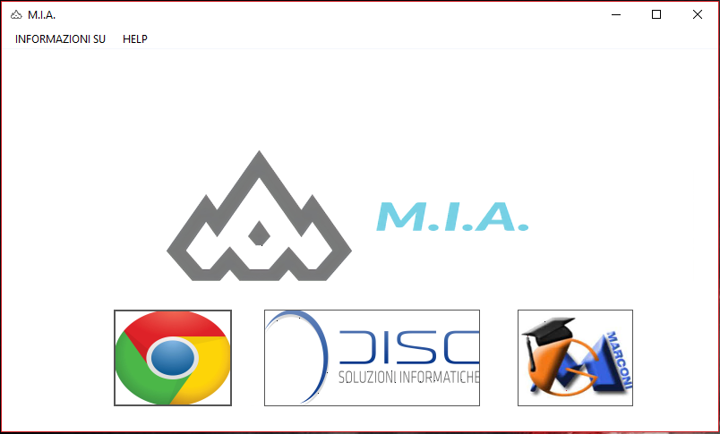
    - Mockup Finale

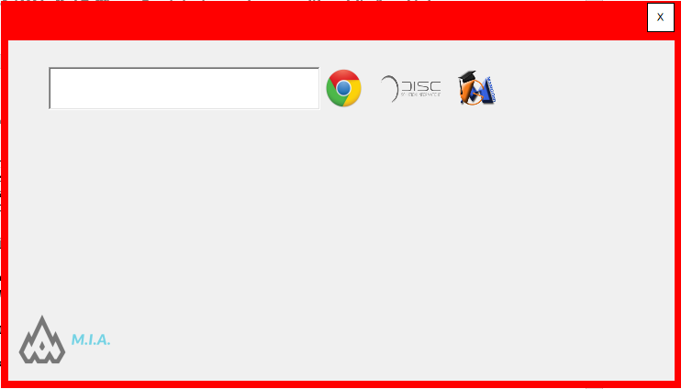

Interfacce di comunicazione
I browser utilizzati saranno:
- Google Chrome
- Mozilla Firefox
- Microsoft Edge

Caratteristiche del sistema

Download e ricerca circolari
4.1.1 Descrizione e priorità
Tramite questa funzione è possibile cercare all’interno dell’applicazione le circolari e, una volta trovate, scaricarle sul sistema che si sta utilizzando.
4.1.2 Sequenza di richiesta/risposta
- L’utente avvia l’applicazione
- L’utente inserisce nella barra di ricerca la parola chiave desiderata
- L’utente attende il caricamento del software(3s)
- L’utente guarda la circolare che gli interessa
- L’utente può scaricare la circolare dal software
4.1.3 Requisiti funzionali

REQ-1:Possedere un sistema operativo Windows o android
REQ-2:Avere un dispositivo con connessione internet/extranet/intranet
REQ-3:Avere un dispositivo con hardware di fascia media

Cerca su Google le parole chiave
4.2.1 Descrizione e priorità
Tramite questa funzione è possibile cercare all’interno dell’applicazione qualsiasi cosa si voglia conoscere e viene reindirizzato sul motore di ricerca predefinito
4.2.2 Sequenza di richiesta/risposta
- L’utente avvia l’applicazione
- L’utente inserisce nella barra di ricerca la parola chiave desiderata
- L’utente attende il caricamento del software(3s)
- L’utente clicca su uno dei link mostrati
- L’utente viene reindirizzato al motore di ricerca predefinito
- L’utente naviga sulla pagina del link
4.2.3 Requisiti funzionali

REQ-1:Possedere un sistema operativo Windows o
REQ-2:Avere un dispositivo con connessione internet/extranet/intranet

Altri requisiti non funzionali

Requisiti di Performance
Nessun specifico requisito hardware

Requisiti di Incolumità
Conoscenza dei Termini di trattamento dei dati personali

Requisiti di Sicurezza
Nessuno

Qualità del software
- Adattabilità
- Disponibilità
- Correttezza
- Flessibilità
- Interoperabilità
- Manutenibilità
- Portabilità
- Affidabilità
- Riutilizzabilità
- Robustezza
- Verificabilità
- Facilità d'uso.

Regole di Business
Quest’applicazione è vendibile a chiunque voglia comprarla offrendo però una cifra ragionevole.

Altri requisiti
Appendix A: Glossario
- C#: linguaggio di programmazione orientato agli oggetti
- Visual Studio: ambiente di sviluppo integrato sviluppato da Microsoft.Attualmente supporta la creazione di progetti per varie piattaforme ed è possibile creare ed utilizzare estensioni e componenti aggiuntivi.
- Framework:piattaforma che funge da strato intermedio tra un sistema operativo e il software che lo utilizza.
- GUI:è un tipo di interfaccia utente che consente l'interazione uomo-macchina in modo visuale utilizzando rappresentazioni grafiche piuttosto che utilizzando una interfaccia a riga di comando.
Appendix B: Modelli di analisi
<Opzionalmente , includere tutti i modelli di analisi pertinenti , come i diagrammi di flusso di dati , diagrammi delle classi , diagrammi di transizione di stato , o diagrammi entità-relazione .>
Appendix C: Elenco dei To Be Determined

